У ГОСТІ В КРАЇНУ ДРАКУЛИ 22.03.2026
22.03.2026

1 день

Сучава та шедевр Південної Буковини монастир Воронець!
Зустріч туристів в Чернівцях представником компанії САКУМС біля автобуса (автобус чекатиме на парковці біля залізничного вокзалу).
08:00 - посадка туристів в автобус. 08:20 - перетин українсько–румунського кордону. Переїзд у транзитний готель у Румунії.
По дорозі (в залежності від перетину кордону) пропонуємо відвідування відомого монастиря Воронець (трансфер 10 євро + вх. квиток), який знаходиться під охороною ЮНЕСКО. Цей монастир називають Сікстинською капелою Сходу за унікальний розпис XVI століття на зовнішніх стінах соборного храму Святого Георгія. А сам храм, за свідченням пам'ятного напису над входом, був побудований за рекордно короткий термін: три місяці і три тижні. Монастирська церква, можливо, найбільш відома церква Румунії. Розпис, котрий ілюструє біблійні сюжети, виконаний переважно на синьому та блакитному тлі. Найцікавішою, за технікою і передаванням кольорів, є фреска Страшного суду на західній стіні церкви. Особливість в тому, що розпис стін зроблений не лише зсередини, але і зовні. Ніде у світі немає такого. Цікаво, що фрески і до цього дня не втратили своєї свіжості і яскравості. Секрет фарб досі не розкритий.
Вечеря*. Переїзд та поселення в готель. Ночівля.
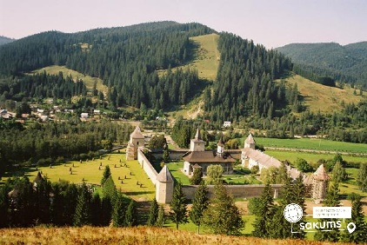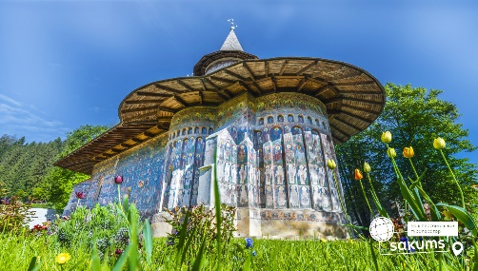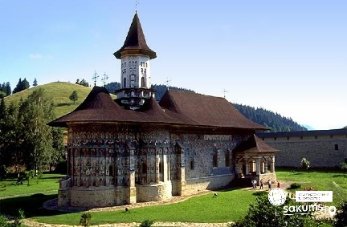

2 день

Оповитий легендами та контрастами - Бухарест!

Сніданок. Виселення з готелю. Переїзд у Бухарест.

Запрошуємо на оглядову екскурсію по Бухаресту "Легендарний Бухарест" (15 євро для дорослих/10 євро для дітей). Це квітуче місто з безліччю інфраструктурних проектів, які вже істотно змінили його старовинний вигляд. В минулому місто носило ім'я "маленького Парижа". Сьогодні ж місто поєднує в собі цікавий мікс старого і нового. Ви побачите Площу Конституції, Площу Революції, монумент Відродження і будівлю уряду. Також тут знаходиться палац першого румунського короля Карла Першого, у якому розташований Музей Мистецтва.

Вільний час для прогулянки містом. Ви можете також відвідати Палац Парламенту (20 євро для дорослих/15 євро для дітей + вх. квиток), який занесений в книгу рекордів Гіннеса як найбільша адміністративна будівля в світі, після Пентагону. Палац Парламенту Вас шокує своєю грандіозністю і помпезністю.

Також у вільний час усім бажаючих пропонуємо відвідати найбільший термальний комплекс в Європі - Therme Bucurest, у якому 8 басейнів з термальною водою багатою на мінеральні солі, 3 аромотерапевтичних басейни, сауни, джакузі, 16 водних гірок, pool bar, найбільший ботанічний сад в Румунії - 500 пальм, 800 тис. екзотичних рослин. (трансфер 10 євро/особа + вх. квиток).

Вечеря*. Переїзд та поселення в готель. Ночівля.
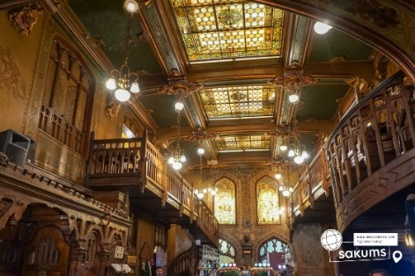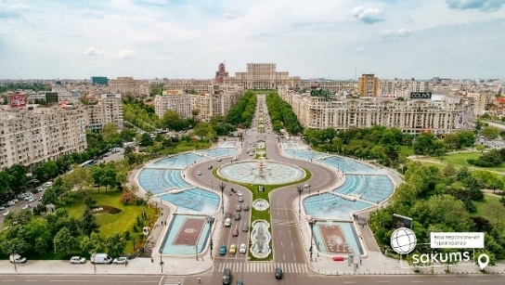

3 день

Соляна копальня Турда, батьківщина Дракули - Сігішоара та серце Трансильванії - Брашов!

Сніданок.

Запрошуємо відвідати найкрасивішу Соляну шахту Румунії - Турда! (трансфер 15 є + вх квиток 20 євро дорослий/15 євро дитина). Соляна шахта в Турді займає 1-е місце серед найкрасивіших місць в світі, що перебувають під землею, випереджаючи Печеру кристалів в Мексиці і церкву Сан-Клементе і Санта Марія в Римі. На даний момент соляна шахта є музеєм гірничої справи, а також має парк розваг з баскетбольними кільцями, міні-гольфом, каруселями та підземним озером, яким можна кататися на човні.
А далі ми запрошуємо вас на пішохідну екскурсію по місту «Сігішоара – батьківщина Дракули» (у вартості). Місто знаходиться під охороною ЮНЕСКО, і відоме як місто, де народився і провів дитинство правитель Валахії-князь Влад Цепеш, який є прообразом графа Дракули. Старе місто Сігішоари відоме вежами, чарівними брукованими вуличками, старовинними бюргерськими будинками та щедро прикрашеними церквами. Історичний центр має чудову середньовічну атмосферу, яка не поступається в чарівності старій Празі та Відню.
Повернення в місто Брашов. Пішохідна екскурсія «Брашов – румунський Зальцбург» (у вартості), саме так називають місто за його прекрасне місце розташування - біля підніжжя гір. Це одне з десяти найбільших міст в країні. Сучасний Брашов – незвичайно мальовниче містечко, що зберегло дивовижну середньовічну чарівність. Його вузькими вуличками (саме тут знаходитися найвужча вулиця в Європі - Вулиця Нитки. Ширина її трохи більше метра, а довжина - близько 80-ти) і просторими площами можна прогулюватись дуже довго. У Середньовіччі місто було оточене високою дванадцятиметровою стіною, що захищала його від турків. Зі стін і по сьогодні відкривається прекрасний вид на старовинне місто, звідки особливо добре помітні гострі шпилі Чорної церкви – головного символу Брашова.
Вечеря*. Ночівля.
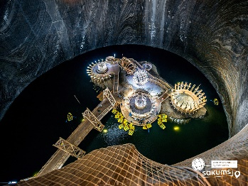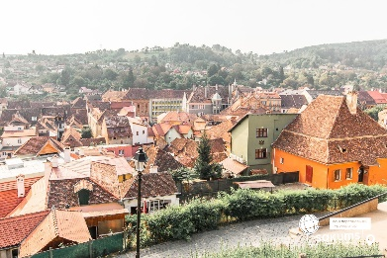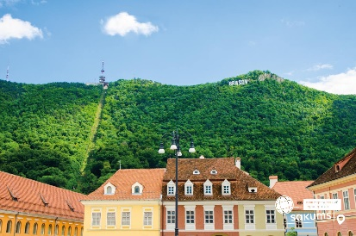

4 день

Візитівки Трансильванії - Замок Дракули Бран, Палац Пелеш та Кантакузіно - улюбленець Венздей

Сніданок. Виселення з готелю.

Вільний час. Бажаючих запрошуємо відвідати:
- Королівський палац Пелеш (25 євро для дорослих/15 євро для дітей). Казковий Палац Пелеш, споруджений в XIX столітті, - колишня літня резиденція королів Румунії. Пелеш є одним з найкрасивіших палаців у світі, який вражає багатством зовнішньої і внутрішньої декорації, архітектура замку гармонійно комбінує гамму стилів часів ренесансу, бароко і рококо. Гірська зона надає особливу красу замку, яку неможливо описати словами, це треба побачити! Туристи познайомляться з історією Сінаі, яку назвали "перлиною Карпат". *Зауважуємо у понеділок та вівторок у замку вихідні дні.

- Замок Кантакузіно (25 євро для дорослих/15 євро для дітей), який різко став популярним після виходу хітового серіалу "Wednesday", саме на території цього замку знімали сцени, що відбуваються в Венздей Адамс в академії Невермор. Замок Кантакузіно (Cantacuzino Castle) у неороманському стилі розташований у невеликому містечку Буштень у Румунських Карпатах. Іноді його ще називають замок Замора (Zamora Castle) через розташування у географічному районі Замора. Збудували замок на початку 20 століття на замовлення впливового румунського державного діяча Георге Григора Кантакузіно, який був одним із найбагатших людей свого часу в Румунії.

- Замок Дракули Бран (25 євро для дорослих/15 євро для дітей). Один з найбільш значущих і відомих в Європі пам’ятників середньовічної архітектури. У величезній долині, на краю могутньої скелі височіє неприступний і зловісний замок "Графа Дракули". Серпантини сходів, лабіринти підземних ходів, дивовижна колекція зброї і мисливських трофеїв. Страшна казка про графа Дракулу знімалася саме тут. Але іноді хочеться вірити в казку, нехай вона навіть дуже страшна. По-перше, з нами буде гід, а по-друге, усім відомо, що усі казки просто зобов'язані, закінчитися красиво! Оточують замок дуже милі сувенірні крамнички, де можна придбати подарунки.

Вечеря*. Переїзд у Бухарест та поселення у готель. Ночівля.

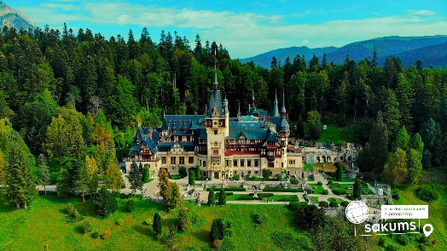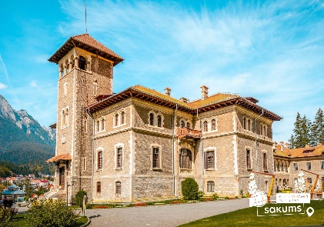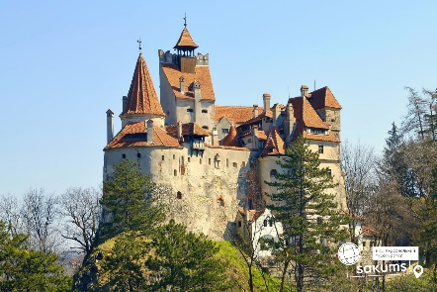

5 день

Повернення в Україну

Сніданок. Виселення з готелю. Виїзд на кордон.
Проходження кордону. Прибуття в Чернівці. Посадка на потяг після 19:00.

Вартість туру
Раннє бронювання | Базова вартість | Група
300 євро | 315 євро | 285 євро
При бронюванні за 6 тижнів до початку туру | Менше 6 тижнів до виїзду | від 45 осіб

Доплата за одномісне розміщення в готелі - 80 євро (уточнюйте у менеджера)

Входить у вартість
- Проїзд за маршрутом автобусом єврокласу;
- Проживання 4 ночі у готелях рівня 3* в номерах з усіма зручностями;
- Харчування – сніданки;
- Супровід керівником групи;
- Оглядові екскурсії: Брашов, Сігішоара;
- Медичне страхування для осіб 7-59 років.

Не входить у вартість
- Харчування на території України – від 250 грн/комплекс;
- Медичне страхування для осіб 0-6 та 60-80 років (*уточнюйте у менеджера);
- Додаткових 4 обідо-вечері на території Румунії – від 80 євро/особу (без напоїв). Замовлення та оплата до початку туру;
- Факультативні програми та вхідні квитки в екскурсійні та відпочинкові об‘єкти, дод. трансфери;
- Проїзд громадським транспортом;
- Особисті витрати.
- Туристам із Києва Туроператор «САКУМС» може надати послуги щодо придбання залізничних квитків Київ-Чернівці-Київ - від 2500 грн (купе). Квитки можна купити самостійно, обов'язково завчасно уточніть у менеджера номер поїзда та точну вартість. Увага! Вартість квитків може бути змінена Туроператором після придбання, внаслідок підняття тарифів, чи підтвердження УЗ дорожчого поїзда.

